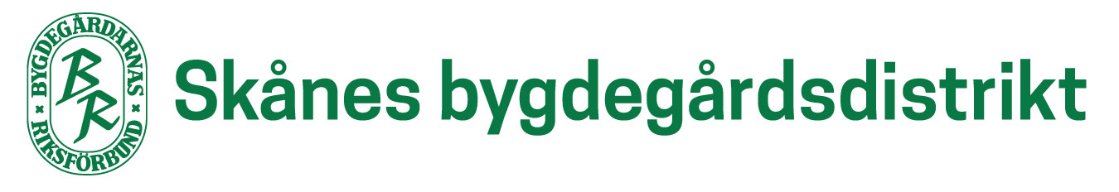
MOTION
PROGRAM FÖR DEMOKRATIARBETE FÖR BYGDEGÅRDSRÖRELSEN
I fjol högtidlighöll vi 100 år av demokrati i Sverige. Det är en mycket kort tid i vårt lands historia. Det är upp till oss alla att stärka och utveckla demokratin också i framtiden. Själva begreppet demokrati gör att folk anar en möjlighet att få vara med och bestämma. Men glappet mellan teorin och hur det är i praktiken anses så stort att folk blir desillusionerade istället för att inspireras till att aktivera sig.
Civilsamhället är, i många delar, den motor som driver samhällen mot ständig förbättring. Bygdegården är mötesplatsen för bygdens människor och för kultur och skapande och driver på så sätt demokratin framåt. Bygdegårdsrörelsen försöker hela tiden nå nya målgrupper och utveckla vår verksamhet och våra möten.
Det är av stor vikt att bygdegårdsrörelsen sätter demokratiarbetet i fokus. Vi är mitt bland människorna ute i våra bygder. Vi är den naturliga mötesplatsen och just möten är en av grundförutsättningarna för att stärka och utveckla demokratin.
Därför vill vi att
Förbundet tar fram ett program för bygdegårdsrörelsen demokratiarbete.
Det är vår förhoppning att bygdegårdsrörelsen kan gå i spetsen för det lokala utvecklingsarbetet för demokrati. På så sätt stärker vi vår roll som bygdens naturliga mötesplats där människor träffas, mår bra och ger medborgarna känslan av att vara i ett sammanhang och att alla blir sedda och lyssnade till.

April 2019
Skånes Bygdegårdsdistrikt

